Załącznik nr 1 do Zapytania
DZP/05/2026/Z

FORMULARZ OFERTOWY
…………………………………..
pieczęć Wykonawcy
Zamawiający:
Zakład Gospodarki Komunalnej
w Grodzisku Mazowieckim Sp. z o.o.

Odpowiadając na zapytanie ofertowe pn.: „Świadczenie usług pielęgnacji i konserwacji zbiorników wodnych przy Stawach Goliana w Grodzisku Mazowieckim”
Nazwa Wykonawcy: ……………………………………………………………………………...…………
Adres ………………………………………………………………………………………….……………………
…………………………………………………………….………. województwo ……………………………….
Adres korespondencyjny ………………………………………………………………..……………………….
…………………………………………………………….………. województwo ……………………………….
Numer identyfikacji podatkowej (NIP) ………………………………………..…………………………………
Regon ……………………………………………………………………………………………………………...
Nr konta bankowego ………………………………………………………..……………………………………
Nr tel./e-mail ………………………………………………………..……………………………………...
Osoba upoważniona do kontaktów z Zamawiającym: ………………………………….…………………… Tel./e-mail osoby upoważnionej: …………………………………………………….…………………………
- Oferuję „Świadczenie usług pielęgnacji i konserwacji zbiorników wodnych przy Stawach Goliana w Grodzisku Mazowieckim”, zgodnie z wymogami Zapytania za całkowitą (tj. za 5 zadań) cenę netto: ................. złotych plus ....... %VAT, w kwocie ............ złotych, czyli cena ofertowa brutto wynosi: ................... złotych (słownie: ..............................................................................................).
- Wynagrodzenie za wykonanie 1 zadania wynosi netto: ………..… złotych plus ........... %VAT, w kwocie ............... złotych, czyli cena ofertowa brutto wynosi: ................... złotych (słownie: ........................................................................................................................................................)¹.
- Oferuję wykonanie zamówienia w terminie zgodnym z opisem.
- Termin płatności wynosi 14 dni od daty otrzymania prawidłowo wystawionej faktury VAT.
- Oświadczam, że zapoznałem się z warunkami realizacji zamówienia. Posiadam wszystkie niezbędne dane do złożenia oferty.
- Oświadczam, iż w cenie oferty zostały uwzględnione wszystkie koszty wykonania zamówienia.
- Oferuję wykonanie przedmiotu zamówienia na warunkach zgodnych z załączonym projektem umowy.
- Integralną częścią oferty są wszystkie załączniki do oferty wymagane w Zapytaniu jako niezbędne tj. referencje o których stanowi rozdział III ust. 8 Zapytania.
- Oświadczam, że uważam się związany niniejszą ofertą przez okres 30 dni licząc od dnia wskazanego na otwarcie ofert.
- Oświadczam, że nie podlegam wykluczeniu na podstawie art. 7 ust. 1 ustawy z dnia 13 kwietnia 2022 r. o szczególnych rozwiązaniach w zakresie przeciwdziałania wspieraniu agresji na Ukrainę oraz służących ochronie bezpieczeństwa narodowego (Dz. U. z 2025 poz. 514).
- Oferta została złożona na ……………… ponumerowanych stronach.
- n/w informacje składające się na ofertę tj.
- strona/strony oferty ………….. rodzaj informacji …………………………………
- strona/strony oferty ………….. rodzaj informacji ………………………………..
stanowią tajemnicę naszego przedsiębiorstwa w rozumieniu przepisów ustawy o zwalczaniu nieuczciwej konkurencji i jako takie nie mogą być udostępnione innym uczestnikom niniejszego postępowania. Przyjęliśmy do wiadomości, że pozostałe informacje w ofercie, po upływie terminu składania, mogą być udostępnione innym uczestnikom postępowania.
13. Przedmiot zamówienia zamierzamy wykonać:
- siłami własnymi*
- za pomocą podwykonawców*, w następującym zakresie:
……………………………………………………………………………………………………………………..

Miejsce i data ……………………………… Podpisano ………………………………….
umocowany przedstawiciel

Oświadczam, że wypełniłem obowiązki informacyjne przewidziane w art. 13 lub art. 14 RODO wobec osób fizycznych, od których dane osobowe bezpośrednio lub pośrednio pozyskałem w celu ubiegania się o udzielenie zamówienia publicznego w niniejszym postępowaniu.* (*W przypadku gdy Wykonawca nie przekazuje danych osobowych innych niż bezpośrednio jego dotyczących lub zachodzi wyłączenie stosowania obowiązku informacyjnego, stosownie do art. 13 ust. 4 lub art. 14 ust. 5 RODO treści oświadczenia Wykonawca nie składa (wykreśla treść niniejszego oświadczenia).

………………....., …………………….. ………………………………….
miejscowość data podpis osoby upoważnionej
Pożądany czytelny podpis albo podpis i pieczątka z imieniem i nazwiskiem
* niepotrzebne skreślić
Załącznik nr 2 do Zapytania
DZP/05/2026/Z

Instrukcja Eksploatacji i Konserwacji Stawów Goliana w Grodzisku Mazowieckim

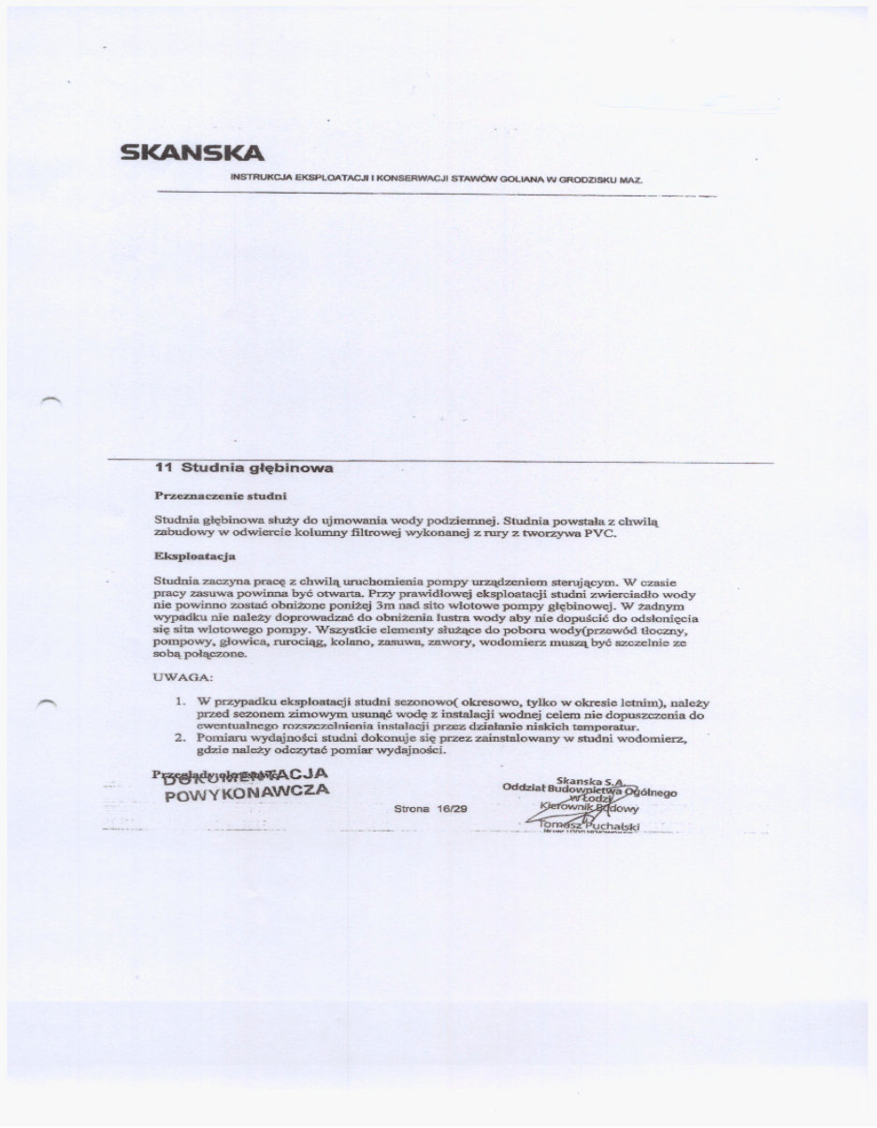

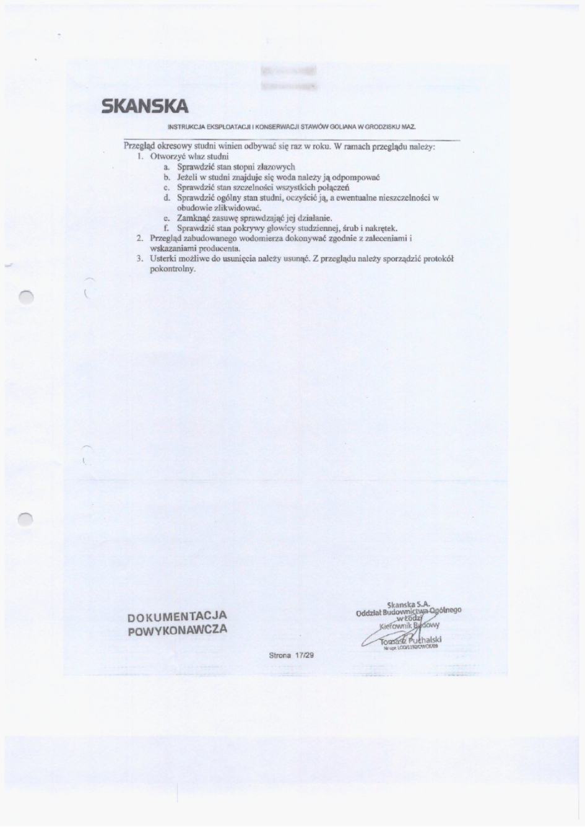

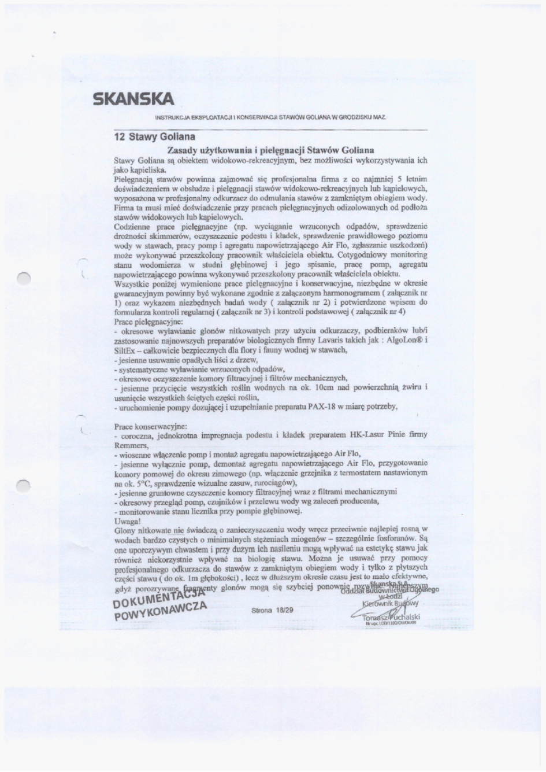

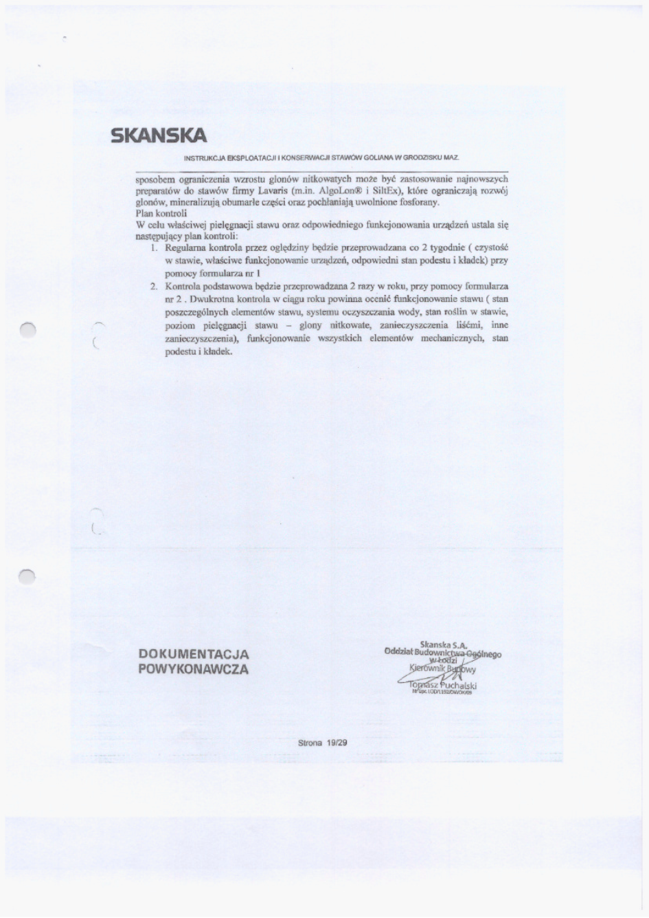

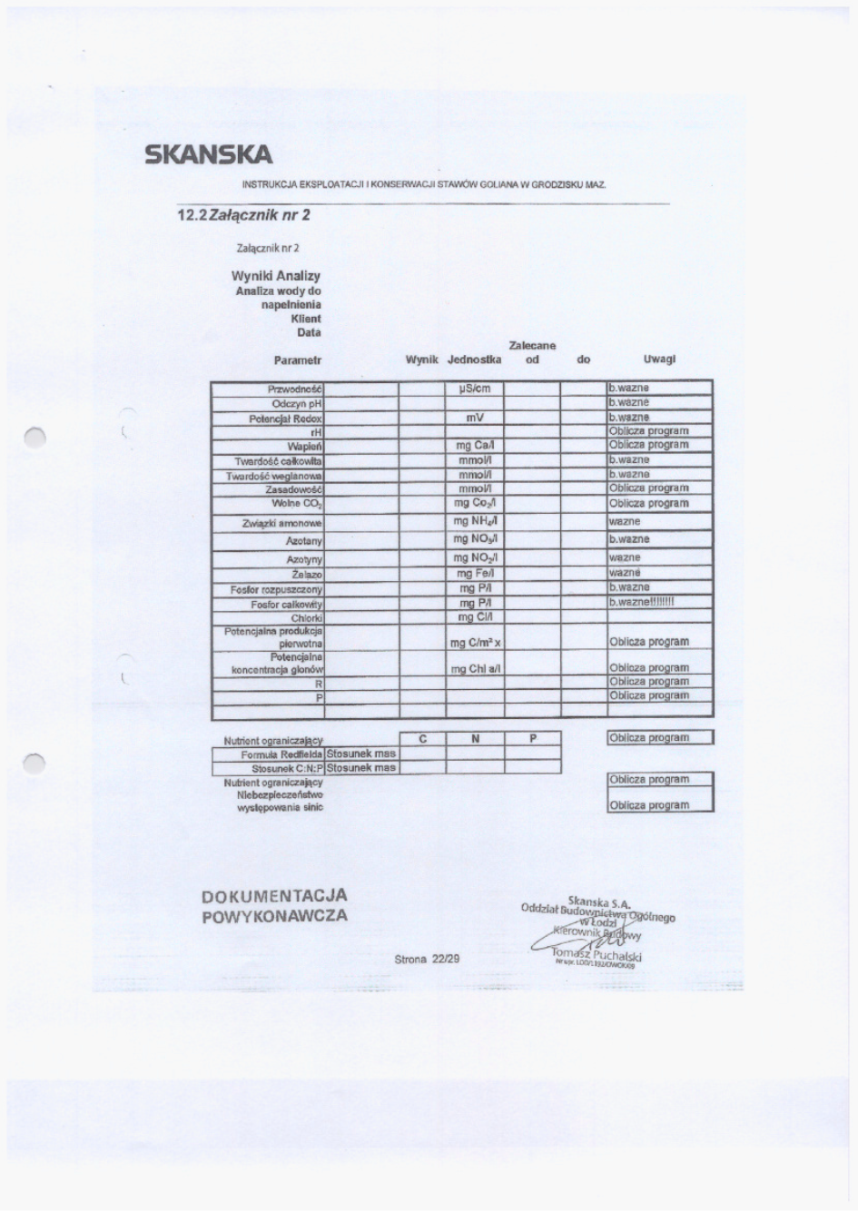

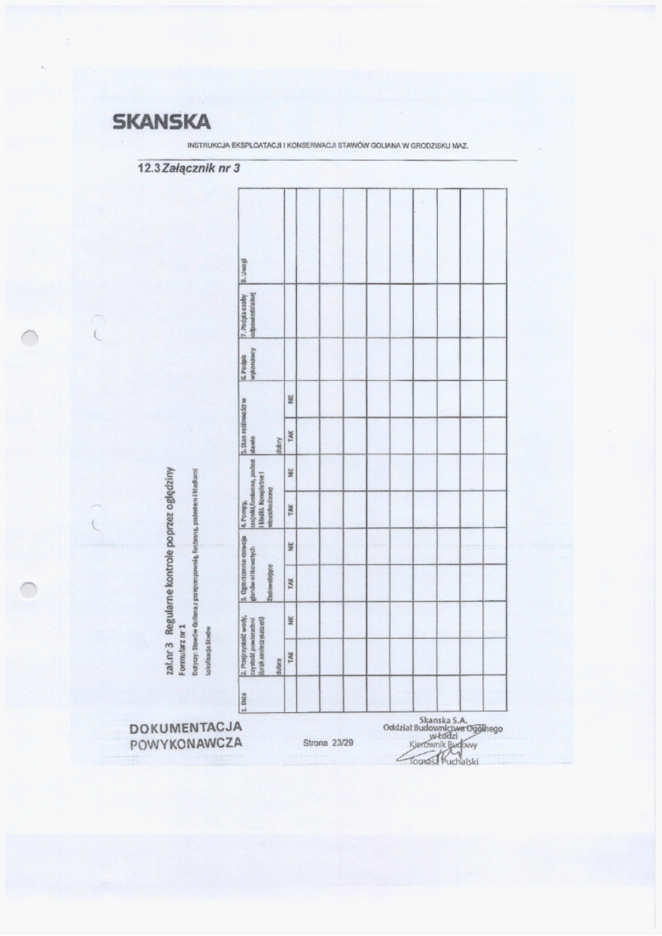

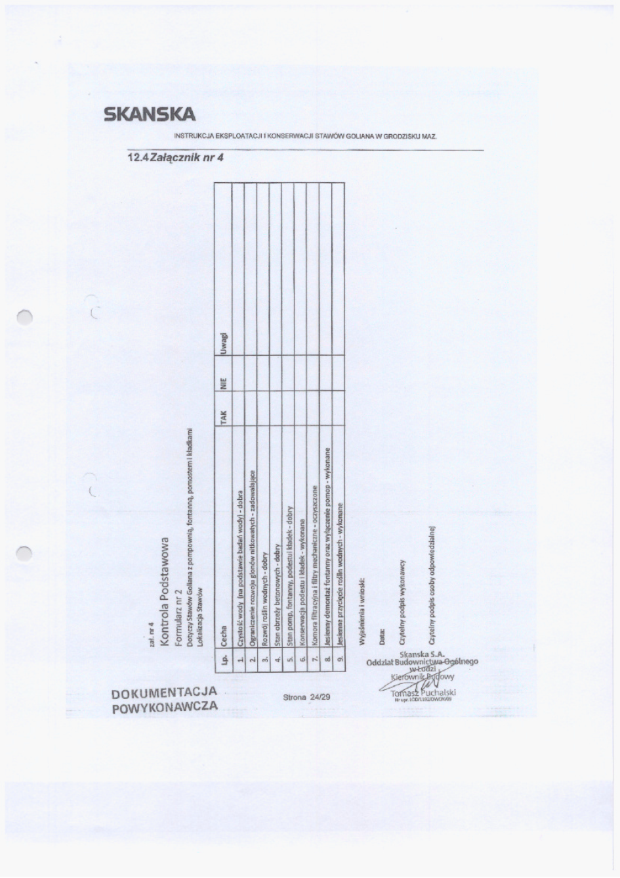

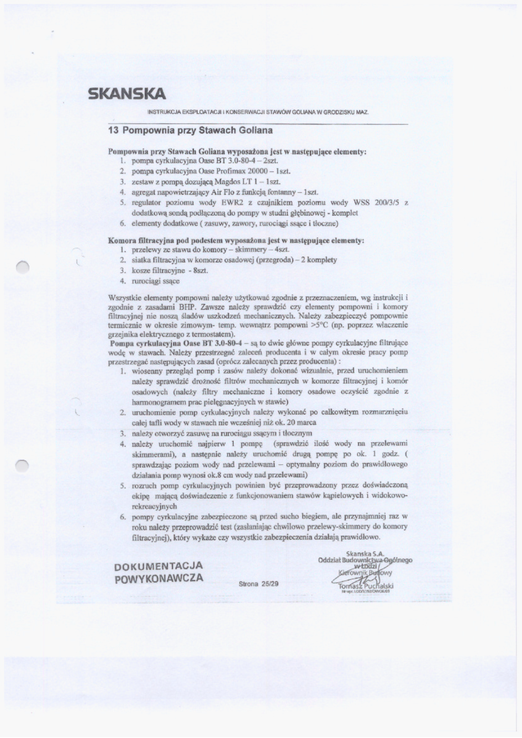

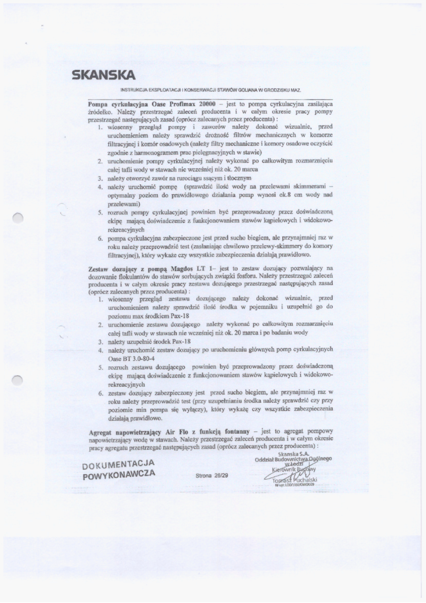

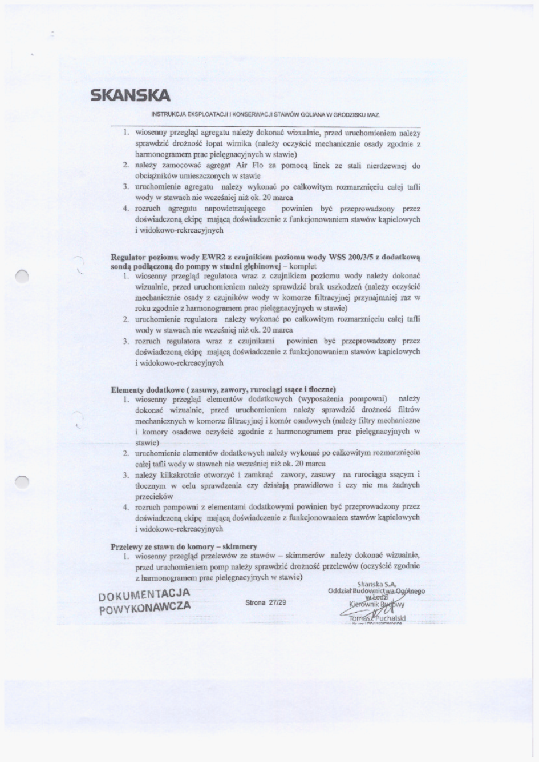

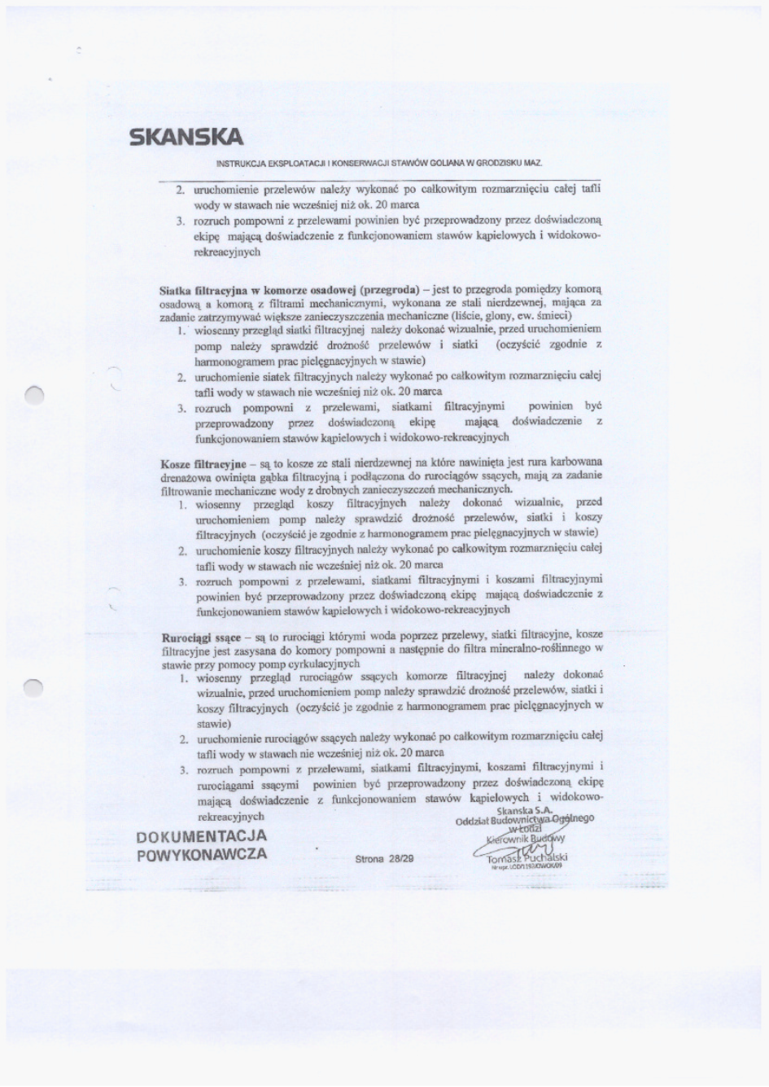

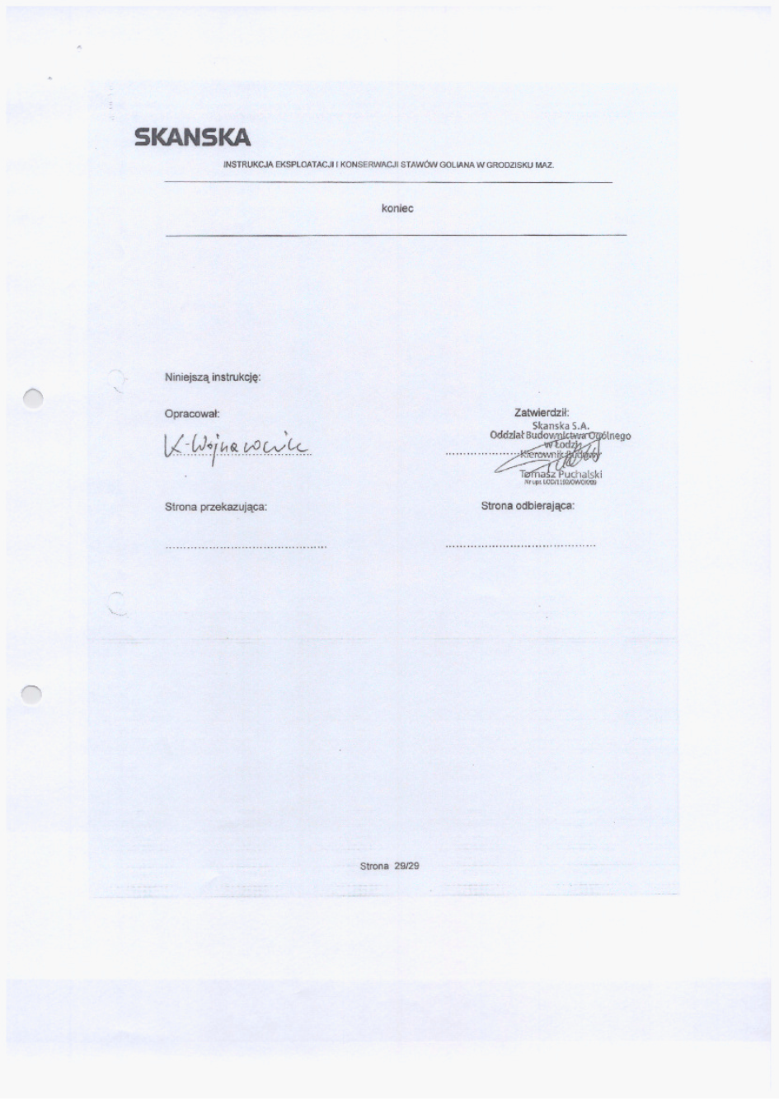

Załącznik nr 3 do Zapytania
UMOWA nr DZP/05/2026/Z
zwana dalej "Umową"
PROJEKT
Zawarta w dniu ……………… roku / z dniem złożenia podpisu przez ostatnią ze Stron* w Chrzanowie Dużym w wyniku przeprowadzenia zapytania ofertowego na podstawie Regulaminu udzielania zamówień na dostawy, usługi i roboty budowlane o wartości poniżej kwoty 170 000,00 zł, pomiędzy:
Zakładem Gospodarki Komunalnej w Grodzisku Mazowieckim Sp. z o.o. z siedzibą w Chrzanowie Dużym (05-825) przy ul. Ekologicznej 1, wpisaną do rejestru przedsiębiorców prowadzonego przez Sąd Rejonowy dla m. st. Warszawy, XIV Wydział Gospodarczy Krajowego Rejestru Sądowego pod numerem KRS 0000444249, NIP: 529 180 05 40, BDO 000022636 o kapitale zakładowym w wysokości 11.410.000,00 zł (jedenaście milionów czterysta dziesięć tysięcy złotych), reprezentowaną przez:
Prezesa Zarządu - Andrzeja Pleban
zwaną w dalszej części Zamawiającym,
a
....................................................................................................................................................
………………………………, reprezentowaną przez: ……………………………………………...
zwaną w dalszej części Wykonawcą,
§ 1
Przedmiot Umowy
    - Przedmiotem Umowy jest pielęgnacja i konserwacja uszczelnionych zbiorników wodnych z zamkniętym obiegiem wody o łącznej powierzchni 9490 m² wraz z urządzeniami technicznymi (pompownia, filtry mechaniczne, odstojniki, rurociągi, napowietrzacz) oraz złożem mineralno-roślinnym o powierzchni 2000 m² i wodnymi roślinami przybrzeżnymi.
    - Najważniejszym elementem pielęgnacji jest utrzymanie czystości i przejrzystości wody (normy dla co najmniej 2 klasy czystości wód otwartych) oraz niedopuszczenie do znacznego rozwoju glonów nitkowatych.
    - Zakres prac pielęgnacyjnych:
- systematyczne wyławianie glonów nitkowatych przy użyciu podbieraków, odkurzaczy wodnych itp., przy wspomaganiu ekologicznych preparatów nie zawierających metali ciężkich np. miedzi, żelaza, aluminium lub innych związków szkodliwych dla fauny i flory. Niezbędne są również ekologiczne absorbenty fosforanów do szybkiego obniżania poziomu fosforu;
- okresowe czyszczenie komór filtracyjnych (w tym odstojników, filtrów mechanicznych i napowietrzacza);
- letnie przycinanie roślin podwodnych (Myriophyllum sp.) pod powierzchnią wody, letnie przycinanie ¾ roślin wodnych z rzędu Phragmites częściowo ponad powierzchnią lustra wody wraz z usunięciem biomasy w celu ograniczenia ekspansji na złożu filtracyjnym;
- jesienne przycięcie wszystkich roślin bagiennych i wodnych pod powierzchnią wody (2500 m²) oraz usunięcie wszystkich ściętych roślin;
- kontrola dopustu wody ze studni głębinowej;
- kontrola przelewu awaryjnego;
- kontrola pracy pomp cyrkulacyjnych, napowietrzacza i czujników w komorze pompowni i komorze filtracyjnej;
- prace konserwacyjne tj. uruchamianie i wyłączanie pomp, przygotowanie do okresu zimowego, montaż i demontaż napowietrzacza.
    - Miejsce realizacji Umowy: teren rekreacyjno-sportowy przy Stawach Goliana w Grodzisku Mazowieckim.
    - Wykonawca posiada minimum 5 letnie doświadczenie w pielęgnacji uszczelnionego stawu publicznego ze złożem filtracyjnym i cyrkulacją wody z naturalnym systemem oczyszczania o powierzchni co najmniej 8000 m².
    - Umowa zostaje zawarta na czas określony od dnia jej podpisania do dnia 30.11.2026 r.
§ 2
Sposób realizacji Umowy
- Wykonawca zobowiązuje się do wykonania Umowy z należytą starannością wynikającą z zawodowego charakteru jego działalności oraz oświadcza, iż posiada w tym zakresie odpowiednie doświadczenie i wymagane uprawnienia.
- W ramach realizacji przedmiotu Umowy Wykonawca zobowiązany jest w szczególności do:
- wykonywania wszystkich usług zgodnie z obowiązującymi w tym zakresie przepisami i załączoną instrukcją eksploatacji i konserwacji obiektu stanowiącą załącznik nr 1 do Umowy;
- realizacji przedmiotu Umowy przez zespół specjalistów składający się z osób posiadających odpowiednie wykształcenie i doświadczenie;
- wykonywania wszystkich usług z zachowaniem obowiązujących przepisów BHP i ppoż. oraz z zasadami sztuki ogrodniczej;
- wykonywania usług kompletnie i rzetelnie;
- wykonywania usług bez zbędnej zwłoki;
- utrzymania parametrów wody, przejrzystości i właściwości fizykochemicznych w stawach, zgodnie z dokumentacją powykonawczą obiektu.
- W celu właściwej pielęgnacji stawu oraz odpowiedniego funkcjonowania urządzeń ustala się następujący plan kontroli przeprowadzanej przez Zamawiającego przy udziale przedstawiciela Wykonawcy. Kontrola przez oględziny winna być przeprowadzana raz w miesiącu (zgodnie z załącznikiem nr 3 do instrukcji stanowiącej załącznik nr 1 do Umowy). Kontrolowana będzie przejrzystość/czystość wody w stawie, liczebność glonów nitkowatych, właściwe funkcjonowanie urządzeń, odpowiedni stan podestów i kładek, stan roślinności w stawie. Protokoły z kontroli podpisane przez Wykonawcę i Zamawiającego należy dołączyć do protokołu odbioru. W przypadku stwierdzenia nieprawidłowości Wykonawca podejmie odpowiednie prace nie wykraczające poza zakres Umowy. Dodatkowo w ramach monitorowania stanu wody, Wykonawca zobowiązuje się wykonać analizę chemiczną (parametry zamieszczone w załączniku nr 2 do instrukcji stanowiącej załącznik nr 1 do Umowy): wody ze stawów - minimum dwukrotnie (około trzy tygodnie po rozruchu i w wybranym przez Zamawiającego miesiącu letnim) i dwukrotną kontrolę wody ze studni głębinowej (na początku sezonu i w wybranym przez Zamawiającego miesiącu letnim).
- Harmonogram prac pielęgnacyjnych i konserwacyjnych:
Zadanie | Data | Rodzaj prac
1 | od dnia podpisania umowy  do 31.05.2026 | Oczyszczanie komory filtracyjnej i filtrów mechanicznych.  Uruchomienie pomp cyrkulacyjnych.  Podłączenie agregatu napowietrzającego Air-Flo.  Oczyszczenie stawu, szczególnie strefy filtracyjnej oraz 5-cio metrowych stref przybrzeżnych stawów z glonów nitkowatych, resztek liści, gałązek i innych zanieczyszczeń.  Do zniszczenia glonów nitkowatych mogą być zastosowane preparaty typu AlgoLon, SiltEx (w protokole należy podać nazwę i ilość użytego preparatu)  Wykonanie badania wody.  Kontrola poziomu lustra wody, w razie potrzeby – uruchomienie/wyłączenie pompy dopuszczającej wodę.
2 | 01.06.2026 -15.07.2026 | Kontrola i ewentualne czyszczenie komory filtracyjnej i filtrów mechanicznych. Usuwanie glonów nitkowatych.  Kontrola pomp agregatu napowietrzającego, pomostu i kładek.  Kontrola poziomu lustra wody, w razie potrzeby – uruchomienie/wyłączenie pompy dopuszczającej wodę.
3 | 16.07.2026 -31.08.2026 | Kontrola i ewentualne czyszczenie komory filtracyjnej i filtrów mechanicznych. Usuwanie glonów nitkowatych.  Kontrola pomp agregatu napowietrzającego, pomostu i kładek.  Letnie cięcie roślin podwodnych rodzaju Myriophyllum – pod powierzchnią wody, letnie przycięcie ¾ trzcin ponad powierzchnią wody (ograniczenie ekspansji).  Usunięcie ściętych i wyłowionych roślin.  Załadunek biomasy do podstawionego kontenera – najpóźniej dnia następnego po cięciu (w dni powszednie).  Wykonanie badania wody.  Kontrola poziomu lustra wody, w razie potrzeby – uruchomienie/wyłączenie pompy dopuszczającej wodę.
4 | 01.09.2026 -15.10.2026 | Kontrola i ewentualne czyszczenie komory filtracyjnej i filtrów mechanicznych.  Usuwanie glonów nitkowatych.  Kontrola pomp agregatu napowietrzającego, pomostu i kładek.  W razie konieczności wybieranie opadłych liści z komór filtracyjnych i obrzeży stawu.  Kontrola poziomu lustra wody, w razie potrzeby – uruchomienie/wyłączenie pompy dopuszczającej wodę.
5 | 15.10.2026 -30.11.2026 | Kontrola i ewentualne czyszczenie komory filtracyjnej i filtrów mechanicznych.  Usuwanie glonów nitkowatych.  Kontrola pomp agregatu napowietrzającego, pomostu i kładek.  W razie konieczności wybieranie opadłych liści z komór filtracyjnych i obrzeży stawu.  Przycięcie wszystkich roślin wodnych i bagiennych pod powierzchnią wody, 10 cm nad żwirem i ich przetransportowanie na brzeg zbiornika. Załadunek biomasy do podstawionego kontenera – najpóźniej dnia następnego po przycięciu (w dniu powszednie).  Wyłączenie pomp, demontaż agregatu napowietrzającego Air-Flo.  Przygotowanie pompowni do okresu zimowego.
- Wykonawca zobowiązany jest do podejmowania wszystkich działań i obowiązków niezbędnych do należytego wykonania Umowy zgodnie z Umową i wskazówkami Zamawiającego.
- Wykonawca oświadcza, iż będzie utrzymywał obiekt w stanie należytym, zgodnie z obowiązującymi normami i przepisami prawa w tym zakresie oraz że po wykonaniu Umowy zwróci Zamawiającemu obiekt w stanie nie pogorszonym lub lepszym.
- Zamawiający wymaga realizacji przedmiotu Umowy zgodnie z załączoną instrukcją eksploatacji i konserwacji Stawów Goliana w Grodzisku Mazowieckim, której treść stanowi załącznik nr 1 do Umowy.
- Zamawiającemu przysługuje prawo wskazywania na bieżąco prac do wykonania w całym okresie realizacji Umowy wraz z wyznaczeniem terminu ich realizacji. Polecenie i termin ich realizacji będą przekazywane na następujący adres e-mail Wykonawcy: ……………… lub tel. …………………… Termin realizacji polecenia Zamawiającego nie może być dłuższy, niż 48 godzin liczone od chwili nadania zgłoszenia w sposób określony powyżej chyba, że ustalono między Stronami inny termin.
- Zamawiającemu przysługuje prawo zmian zakresu prac przyjętych w harmonogramie określonym w ust. 4 powyżej oraz wskazanie innych w jego ocenie niezbędnych. Każdorazowa zmiana nastąpi na piśmie.
- Zamawiający będzie prowadzić bieżący nadzór nad realizowanymi pracami. Odbiory wykonanych i zakończonych prac dokonywane będą raz na miesiąc, zgodnie z harmonogramem realizacji prac, na podstawie protokołów odbiorów podpisanych przez obie Strony (załącznik nr 2 do Umowy).
- Odbiory będą dokonywane najpóźniej do 5 dnia miesiąca, po upływie miesiąca, którego dotyczą.
- Za działania lub zaniechania podwykonawców Wykonawca ponosi odpowiedzialność jak za działania lub zaniechania własne.
- Zamawiający może rozwiązać Umowę w trybie natychmiastowym w przypadku, gdy Wykonawca nienależycie wykonuje Umowę i pomimo wyznaczonego przez Zamawiającego w formie pisemnej terminu na usunięcie naruszeń, termin ten upłynął bezskutecznie.
- Do protokołu odbioru Wykonawca winien załączyć oświadczenie wg wzoru stanowiącego załącznik nr 3 do Umowy. Oświadczenie dotyczy liczby godzin świadczenia usług w danym miesiącu kalendarzowym i składane jest na podstawie art. 8b ust. 1 Ustawy z dnia 10 października 2002 r. o minimalnym wynagrodzeniu za pracę (Dz. U. 2020.2207 tj. z dnia 2020.12.10) i dotyczy Wykonawcy będącego osobą fizyczną, w tym prowadzącego działalność gospodarczą.
- Zamawiający wyznaczy jako swojego przedstawiciela potwierdzającego prawidłowość realizacji danej usługi ……………………………………………………………………………..
§ 3
Wynagrodzenie
- Całkowita maksymalna wartość Umowy wynosi netto: … zł, co po doliczeniu podatku VAT wynikającego z zastosowanej …% stawki wynosi brutto: …. zł (słownie: ………………...).
- Wynagrodzenie określone w ust. 1 powyżej będzie płatne w 5 ratach (za każde zadanie osobno) w wysokości ……. zł netto, co po doliczeniu podatku VAT wynikającego z zastosowanej ….% stawki wynosi brutto …… zł (słownie: ………………………………), każdorazowo po podpisaniu bez uwag i zastrzeżeń ze strony Zamawiającego częściowego protokołu odbioru, zgodnie z harmonogramem prac..
- Zgodnie z wyborem Wykonawcy faktura może mieć formę papierową lub elektroniczną.
- Dane do faktury:
Zakład Gospodarki Komunalnej w Grodzisku Mazowieckim Sp. z o.o.
Ul. Ekologiczna 1
05-825 Chrzanów Duży
NIP: 529-180-05-40
- Ustrukturyzowana faktura elektroniczna składa się z danych wymaganych przepisami o podatku od towarów i usług oraz danych zawierających:
1) informacje dotyczące odbiorcy płatności;
2) wskazanie umowy zamówienia publicznego.
- Faktury VAT będą płatne przelewem w terminie 14 dni od dnia otrzymania przez Zamawiającego prawidłowo wystawionej faktury VAT w formie papierowej lub w terminie 14 dni od daty przesłania przez Wykonawcę ustrukturyzowanej faktury elektronicznej za pośrednictwem platformy elektronicznego fakturowania (PEF). Nr PEF Zamawiającego: 52918005-40.
- Zapłata nastąpi na rachunek bankowy Wykonawcy nr …………………………….. Zmiana numeru rachunku bankowego wymaga formy pisemnej pod rygorem nieważności.
- Strony zgodnie ustalają, że płatność nastąpi wyłącznie na numer rachunku bankowego, który znajduje się w wykazie, o którym mowa w art. 96b Ustawy z dnia 11 marca 2004 r. o podatku od towarów i usług (Dz. U. z 2024 r. poz. 361 tj. z dnia 2024.03.13 z późn. zm), dalej jako „Wykaz”. Wykonawca jest zobowiązany do zawiadomienia Zamawiającego o usunięciu rachunku bankowego z Wykazu niezwłocznie nie później jednak niż na trzy dni robocze przed upływem terminu płatności faktury. Zawiadomienie powinno nastąpić na adres e-mail: sekretariat@zgkgrodzisk.pl Zamawiający zastrzega sobie prawo do wstrzymania płatności faktury do chwili zmiany numeru rachunkowego, który będzie znajdował się w Wykazie, bez prawa żądania przez Wykonawcę odsetek za opóźnienie w transakcjach handlowych, na co Wykonawca wyraża zgodę.
- Postanowienie ust. 8 odnosi się do czynnych podatników VAT.
- Zakład Gospodarki Komunalnej w Grodzisku Mazowieckim Sp. z o.o. oświadcza, że posiada status dużego przedsiębiorcy w rozumieniu art. 4c Ustawy z dnia 8 marca 2013 r. o przeciwdziałaniu nadmiernym opóźnieniom w transakcjach handlowych (Dz. U. 2023 r. poz. 1790).
- Od momentu obowiązywania obligatoryjnego systemu KSeF faktury będą udostępniane za pośrednictwem tej platformy.
§ 4
Kary umowne. Odstąpienie
- Zamawiający zastrzega sobie prawo do naliczenia kar umownych za niewykonanie lub nienależyte wykonanie Umowy z następujących przyczyn:
- za zwłokę wobec terminu wskazanego w § 2 ust. 8, Wykonawca zobowiązuje się zapłacić karę umowną w wysokości 2% wartości zamówienia netto bez VAT za każdy rozpoczęty dzień zwłoki;
- w razie rozwiązania Umowy przez Zamawiającego z przyczyn leżących po stronie Wykonawcy, Wykonawca zobowiązuje się zapłacić karę umowną w wysokości 3% wartości zamówienia netto bez VAT za każdy rozpoczęty dzień zwłoki;
- w przypadku braku zapłaty wynagrodzenia należnego podwykonawcom z tytułu waloryzacji wynagrodzenia, o której mowa w § 6 umowy (w zakresie odpowiadającym zmianom cen materiałów lub kosztów związanych z realizacją przedmiotu Umowy) w wysokości 400,00 zł za każdy stwierdzony przypadek;
- za każdy inny przypadek nienależytego wykonania Umowy, Wykonawca zobowiązuje się zapłacić karę umowną w wysokości 5% wartości zamówienia netto bez VAT za każdy taki przypadek.
- Łączna wysokość kar umownych nie może przekroczyć 10% wartości Umowy netto bez VAT.
- Wykonawca wyraża zgodę na potrącanie kar umownych z wynagrodzenia należnego Wykonawcy, bez składania odrębnych wezwań w tym zakresie przez Zamawiającego.
- Strony mają prawo dochodzić odszkodowania uzupełniającego na zasadach określonych w Kodeksie cywilnym.
- Zamawiający ma prawo odstąpić od Umowy składając oświadczenie w formie pisemnej w przypadku uchybienia przez Wykonawcę któremukolwiek z terminów wskazanych w § 2, bez wyznaczania dodatkowego terminu. W takiej sytuacji Zamawiający jest uprawniony do złożenia oświadczenia o odstąpieniu w terminie do 5 dni od dnia uchybienia któremukolwiek z terminów wskazanych w § 2 Umowy. Oświadczenie przekazywane jest w postaci elektronicznej opatrzonej kwalifikowanym podpisem elektronicznym osoby umocowanej do reprezentacji Zamawiającego na następujący adres e-mail Wykonawcy: ……………… Oświadczenie jest skuteczne z chwilą, gdy wprowadzono je do środka komunikacji elektronicznej w taki sposób, żeby wykonawca mógł zapoznać się z jego treścią.
§ 5*
Podwykonawcy
- Wykonawca zgodnie z ofertą zleca następujące części umowy podwykonawcom ………………………………………………………………………….…………………………….
- Zlecenie wykonania części prac podwykonawcom nie zmienia zobowiązań wykonawcy wobec zamawiającego za wykonanie tej części prac. Wykonawca jest odpowiedzialny za działania, uchybienia i zaniedbania podwykonawców i jego pracowników w takim samym stopniu, jakby to były działania, uchybienia lub zaniedbania jego własnych pracowników.
* uzupełnić w przypadku gdy informacja o podwykonawcach została wskazana w ofercie
§ 6
Zmiana wysokości wynagrodzenia
- Strony dopuszczają możliwość zmiany wysokości wynagrodzenia należnego Wykonawcy, na podstawie aneksu do Umowy, w przypadku wystąpienia jednej z następujących okoliczności:
    - zmiany stawki podatku od towarów i usług;
    - zmiany wysokości minimalnego wynagrodzenia ustalonego na podstawie przepisów o minimalnym wynagrodzeniu za pracę albo wysokości minimalnej stawki godzinowej, w przypadku gdy osoby realizujące przedmiot umowy otrzymują minimalne wynagrodzenie lub minimalną stawkę godzinową. Wynagrodzenie Wykonawcy ulegnie odpowiedniej zmianie po uprzednim złożeniu wniosku przez Wykonawcę wraz ze szczegółowym uzasadnieniem potwierdzającym minimalne wynagrodzenie osób skierowanych do realizacji zamówienia wraz kalkulacją uzasadniającą wpływ zmiany wysokości minimalnego wynagrodzenia na zmianę wynagrodzenia Wykonawcy;
    - zmiany zasad podlegania ubezpieczeniom społecznym lub ubezpieczeniu zdrowotnemu lub wysokości stawki składki na ubezpieczenia społeczne lub zdrowotne;
    - w przypadku zmiany zasad gromadzenia i wysokości wpłat do pracowniczych planów kapitałowych, o których mowa w ustawie z dnia 4 października 2018 r. o pracowniczych planach kapitałowych,
- jeżeli zmiany te będą miały wpływ na koszty wykonania zamówienia przez Wykonawcę.
- Zmiana, o której mowa w ust. 1 będzie odbywała się na następujących zasadach:
    - w celu zawarcia aneksu, o którym mowa w ust. 1, każda ze Stron może wystąpić do drugiej Strony z wnioskiem o dokonanie zmiany wysokości wynagrodzenia należnego Wykonawcy wraz z uzasadnieniem zawierającym w szczególności szczegółowe wyliczenie całkowitej kwoty, o jaką wynagrodzenie Wykonawcy powinno ulec zmianie oraz wskazaniem daty, od której nastąpiła lub nastąpi zmiana wysokości kosztów wykonania umowy uzasadniająca zmianę wysokości wynagrodzenia należnego Wykonawcy;
    - zmiana wysokości wynagrodzenia należnego Wykonawcy w przypadku zaistnienia przesłanki, o której mowa w ust. 1 pkt 1, będzie odnosić się wyłącznie do części przedmiotu Umowy realizowanej, zgodnie z terminami ustalonymi umową, po dniu wejścia w życie przepisów zmieniających stawkę podatku od towarów i usług oraz wyłącznie do części przedmiotu Umowy, do której zastosowanie znajdzie zmiana stawki podatku od towarów i usług w przypadku zmiany, o której mowa w ust. 1 pkt 1 wartość wynagrodzenia netto nie zmieni się, a wartość wynagrodzenia brutto zostanie wyliczona na podstawie nowych przepisów;
    - zmiana wysokości wynagrodzenia w przypadku zaistnienia przesłanki, o której mowa w ust. 1 pkt 2 - 4 będzie obejmować wyłącznie część wynagrodzenia należnego Wykonawcy, w odniesieniu do której nastąpiła zmiana wysokości kosztów wykonania Umowy przez Wykonawcę w związku z wejściem w życie przepisów odpowiednio zmieniających wysokość minimalnego wynagrodzenia za pracę, wysokość minimalnej stawki godzinowej lub dokonujących zmian w zakresie zasad podlegania ubezpieczeniom społecznym lub ubezpieczeniu zdrowotnemu lub w zakresie wysokości stawki składki na ubezpieczenia społeczne lub zdrowotne;
    - w przypadku zmiany, o której mowa w ust. 1 pkt 2 wynagrodzenie Wykonawcy ulegnie zmianie o kwotę odpowiadającą wzrostowi kosztu Wykonawcy w związku ze zwiększeniem wysokości wynagrodzeń do wysokości aktualnie obowiązującego minimalnego wynagrodzenia za pracę lub wysokości minimalnej stawki godzinowej. Kwota odpowiadająca wzrostowi kosztu Wykonawcy będzie odnosić się wyłącznie do części wynagrodzenia pracowników, odpowiadającej zakresowi w jakim wykonują oni prace bezpośrednio związane z realizacją przedmiotu Umowy;
    - w przypadku zmiany, o której mowa w ust. 1 pkt 3 - 4, wynagrodzenie Wykonawcy ulegnie zmianie o kwotę odpowiadającą zmianie kosztu Wykonawcy ponoszonego w związku z wypłatą wynagrodzenia. Kwota odpowiadająca zmianie kosztu Wykonawcy będzie odnosić się wyłącznie do części wynagrodzenia pracowników, odpowiadającej zakresowi, w jakim wykonują oni prace bezpośrednio związane z realizacją przedmiotu Umowy.
    - w przypadku zmiany, o której mowa ust. 1 pkt 3 - 4, wynagrodzenie Wykonawcy ulegnie zmianie o wartość wzrostu całkowitego kosztu Wykonawcy jaką będzie on zobowiązany dodatkowo ponieść w celu uwzględnienia tej zmiany w odniesieniu do osób bezpośrednio wykonujących zamówienie na rzecz Zamawiającego.
- Wykonawca występujący z wnioskiem o zmianę wysokości wynagrodzenia na podstawie ust. 1 zobowiązany jest dołączyć do wniosku dokumenty, z których będzie wynikać, w jakim zakresie zmiany te mają wpływ na koszty wykonania Umowy, w szczególności:
      - pisemne zestawienie wynagrodzeń pracowników (zarówno przed jak i po zmianie) wraz z określeniem zakresu (części etatu) w jakim wykonują oni prace bezpośrednio związane z realizacją przedmiotu Umowy oraz części wynagrodzenia odpowiadającej temu zakresowi – w przypadku zmiany, o której mowa w ust. 1 pkt 2 lub
      - pisemne zestawienie wynagrodzeń pracowników (zarówno przed jak i po zmianie) wraz z kwotami składek uiszczanych do Zakładu Ubezpieczeń Społecznych/Kasy Rolniczego Ubezpieczenia Społecznego w części finansowanej przez Wykonawcę, z określeniem zakresu (części etatu) w jakim wykonują oni prace bezpośrednio związane z realizacją przedmiotu Umowy oraz części wynagrodzenia odpowiadającej temu zakresowi – w przypadku zmiany, o której mowa w ust. 1 pkt 3.
- pkt. 1 i 2 ma odpowiednie zastosowanie w przypadku zmiany, o której stanowi ust. 1 pkt. 4.
- Warunkiem wprowadzenia zmiany wynagrodzenia w postaci aneksu jest wykazanie przez Wykonawcę w formie pisemnej, iż zmiany te będą miały wpływ na koszty wykonania przedmiotu umowy przez Wykonawcę.
- Strony przewidują możliwość zmiany wynagrodzenia Wykonawcy w przypadku zmiany ceny materiałów lub kosztów związanych z realizacją zamówienia na zasadach określonych poniżej.
- Wynagrodzenie Wykonawcy, o którym mowa w § 3 ust. 1, zostanie odpowiednio zmienione (zmniejszone lub zwiększone) w wysokości wynikającej ze wskaźnika wzrostu (spadku) cen towarów i usług konsumpcyjnych publikowanego przez Główny Urząd Statystyczny - dalej jako: „wskaźnik GUS” - za poprzedni rok kalendarzowy.
- Minimalny poziom zmiany wskaźnika GUS, w wyniku którego wynagrodzenie Wykonawcy zostanie zmienione wynosi 2 pp., w stosunku do wskaźnika wzrostu (spadku) cen towarów i usług konsumpcyjnych (poziom zmiany ceny) publikowanego przez Główny Urząd Statystyczny na dzień 1 stycznia roku kalendarzowego, w którym zawarto Umowę.
- Wykonawca zobowiązany jest do wykazania wpływu zmiany wskaźnika GUS na wykonanie przedmiotu Umowy. Wykazanie wpływu następuje w formie pisemnej. Wykonawca składa wyczerpujące uzasadnienie faktyczne i prawne oraz dokładne wyliczenie kwoty cen materiałów i kosztów przed i po zmianie wynagrodzenia. Zmiana wysokości wynagrodzenia Wykonawcy nastąpi o wysokość dodatkowych kosztów realizacji Umowy, które Wykonawca obowiązkowo ponosi w związku ze zmianą cen materiałów i kosztów, z zastrzeżeniem ust. 6 i 7.
- Strony przewidują możliwość zmiany wynagrodzenia na podstawie ust. 6-8 po upływie 6 miesięcy wykonywania usług.
- Maksymalna wartość zmiany wynagrodzenia, o której mowa w ust. 6-9, wynosi łącznie 10% wartości wynagrodzenia brutto Wykonawcy, określonego w § 3 ust. 1 Umowy, pod warunkiem że nie przekracza to kwoty z art. 2 pkt. 1 Ustawy PZP.
- Zmiana Umowy skutkuje zmianą wynagrodzenia jedynie w zakresie płatności realizowanych po dacie złożenia wniosku, pod warunkiem zawarcia aneksu do Umowy i zaakceptowaniu wniosków przez Zamawiającego.

§ 7
Przetwarzane danych osobowych Wykonawcy jako osoby fizycznej, odpowiednio osób reprezentujących Wykonawcę lub osób realizujących umowę ze strony Wykonawcy.
- Administratorem Pani/Pana danych osobowych jest Zakład Gospodarki Komunalnej
w Grodzisku Mazowieckim Sp. z o.o. 05-825 Chrzanów Duży ul. Ekologiczna 1, tel./fax. 22 / 755 51 97.
- W sprawach związanych z Pani/Pana danymi proszę kontaktować się z Administratorem.
- Pani/Pana dane osobowe przetwarzane będą na podstawie art. 6 ust. 1 lit. c i f RODO w celu zawarcia i realizacji Umowy, w celach archiwalnych wynikających z art. 33 i 34 ustawy z dnia 14 lipca 1983 r. o narodowym zasobie archiwalnym i archiwach, w celach dotyczących prowadzonych pomiędzy Zamawiającym, a Wykonawcą rozliczeń oraz w celach wynikających z prawnie uzasadnionych interesów administratora tj. w celach kontaktowych oraz w celu ewentualnego dochodzenia roszczeń lub obrony przed roszczeniami. W przypadku, gdy Wykonawca jest osoba fizyczną dodatkową podstawę przetwarzania danych osobowych stanowi art. 6 ust. 1 lit. b RODO.
- Odbiorcami Pani/Pana danych osobowych będą osoby lub podmioty, upoważnione do dostępu do Pani/Pana danych osobowych na podstawie obowiązujących przepisów prawa, którym udostępniona zostanie dokumentacja postępowania zgodnie z obowiązującymi przepisami, w tym także pracownicy Zamawiającego.
- Pani/Pana dane osobowe przechowywane będą przez okres realizacji niniejszej umowy. Ponadto, umowy wraz z dokumentacją dotyczącą ich realizacji przechowywane są u Administratora przez okres 10 lat. Okres przechowywania liczony jest od dnia 1 stycznia roku następnego po ostatecznym zakończeniu sprawy. Po upływie okresu przechowywania, dokumentacja niearchiwalna, po uzyskaniu zgody dyrektora właściwego archiwum państwowego, podlega brakowaniu.
- Obowiązek podania przez Panią/Pana danych osobowych bezpośrednio Pani/Pana dotyczących jest związany z udziałem w postępowaniu o udzielenie zamówienia publicznego; w konsekwencji niepodania niemożliwe będzie zawarcie umowy.
- W odniesieniu do Pani/Pana danych osobowych decyzje nie będą podejmowane w sposób zautomatyzowany.
- Posiada Pani/Pan:
- na podstawie art. 15 RODO prawo dostępu do danych osobowych Pani/Pana dotyczących;
- na podstawie art. 16 RODO prawo do sprostowania Pani/Pana danych osobowych;
- na podstawie art. 18 RODO prawo żądania od administratora ograniczenia przetwarzania danych osobowych z zastrzeżeniem przypadków, o których mowa w art. 18 ust. 2 RODO (prawo do ograniczenia przetwarzania nie ma zastosowania w odniesieniu do przechowywania, w celu zapewnienia korzystania ze środków ochrony prawnej lub w celu ochrony praw innej osoby fizycznej lub prawnej, lub z uwagi na ważne względy interesu publicznego Unii Europejskiej lub państwa członkowskiego);
- prawo do przenoszenia danych osobowych, o którym mowa w art. 20 RODO, gdy podstawą przetwarzania danych osobowych jest art. 6 ust. 1 lit. b RODO;
- prawo do wniesienia skargi do Prezesa Urzędu Ochrony Danych Osobowych, gdy uzna Pani/Pan, że przetwarzanie danych osobowych Pani/Pana dotyczących narusza przepisy RODO.
- Nie przysługuje Pani/Panu:
- w związku z art. 17 ust. 3 lit. b, d lub e RODO prawo do usunięcia danych osobowych;
- na podstawie art. 21 RODO prawo sprzeciwu, wobec przetwarzania danych osobowych w sytuacji gdy podstawą prawną przetwarzania Pani/Pana danych osobowych jest art. 6 ust. 1 lit. b lub c RODO.
- Kategorie danych osobowych: dane zwykłe.
- Źródło pochodzenia danych: Wykonawca.
§ 8
Postanowienie końcowe
- Ewentualne spory powstałe na tle realizacji Umowy Strony zobowiązują się rozwiązać w drodze negocjacji, a w przypadku braku możliwości rozstrzygnięcia poddać je pod rozstrzygnięcie sądu miejscowo właściwego dla siedziby Zamawiającego.
- W sprawach nie uregulowanych w Umowie będą miały zastosowanie przepisy ustaw: Prawo zamówień publicznych, Kodeks Cywilny i inne przepisy właściwe dla przedmiotu Umowy.
- Zmiany treści Umowy wymagają formy pisemnej pod rygorem nieważności.
- Osobą merytoryczną ze strony Zamawiającego jest:…………………., tel. ……………….
- Osobą merytoryczną ze strony Wykonawcy jest: …..…………………., tel. ……………….
- Strony oświadczają, iż w zakresie przetwarzania danych osobowych przestrzegają przepisów Rozporządzenia Parlamentu Europejskiego i Rady (UE) 2016/679 z dnia 27 kwietnia 2016 r. w sprawie ochrony osób fizycznych w związku z przetwarzaniem danych osobowych i w sprawie swobodnego przepływu takich danych oraz uchylenia dyrektywy 95/46/WE (ogólne rozporządzenie o ochronie danych).
- Umowę sporządzono w trzech jednobrzmiących egzemplarzach – jeden dla Wykonawcy i dwa dla Zamawiającego / umowę sporządzono w formie elektronicznej zgodnie z art. 78 [1] kodeksu cywilnego.* (* niepotrzebne skreślić)
- W przypadku, gdy Umowa zostanie zawarta w formie elektronicznej, to za datę jej zawarcia uznaje się złożenie podpisu przez ostatnią osobę składającą podpis.
- Załączniki do Umowy:
Załącznik nr 1 – instrukcja eksploatacji i konserwacji Stawów Goliana w Grodzisku Maz.;
Załącznik nr 2 – protokół odbioru;
Załącznik nr 3 – oświadczenie potwierdzające liczbę godzin wykonywania Umowy.

ZAMAWIAJĄCY: WYKONAWCA:

* niepotrzebne skreślić

W przypadku składania oferty przez Wykonawcę będącego osobą fizyczną nieprowadzącą działalności gospodarczej lub poza prowadzoną działalnością gospodarczą wykonującą przedmiot zamówienia, podana przez Wykonawcę w formularzu ofertowym cena jednostkowa brutto zawiera wszelkie koszty wypłacane bezpośrednio Wykonawcy, ale także koszty wypłacane na jego rzecz, tzn. że cena ofertowa brutto zawiera wszelkie pozapłacowe koszty pracy: - obciążające Wykonawcę: koszty związane z wynagrodzeniem płacone przez płatnika składek, które Zamawiający potrąci z wynagrodzenia zgodnie z obowiązującymi przepisami prawa, tj. podatek i składki ZUS (składki na ubezpieczenia społeczne, zdrowotne); - obciążające Zamawiającego: składki na ubezpieczenia społeczne, fundusz pracy i fundusz gwarantowanych świadczeń pracowniczych naliczane zgodnie z obowiązującymi przepisami prawa.
Dotyczy przetwarzania danych osobowych wykonawcy jako osoby fizycznej, w tym osoby fizycznej prowadzącej działalność gospodarczą

